Послевоенные годы в СССР и противостояние с Западом.

Вторая мировая война стала огромным испытанием в истории человечества. Советский Союз понес потери, которые составили 30 % его валового внутреннего продукта (ВВП). В сельской местности немецкие войска уничтожили или разграбили около 98 000 колхозов и 2 900 машинно-тракторных станций (МТС). Резко сократилось поголовье скота: из 11,7 млн лошадей погибло более 7 млн, из 31 млн коров - 17 млн, из 23 млн свиней - 20 млн (любимое лакомство немецких оккупантов). Сильно пострадало и сельскохозяйственное оборудование. Союз остался без 138 000 тракторов и 47 000 комбайнов. Во время войны производство сельхозтехники прекратилось в пользу выпуска танков и артиллерии. К 1946 году в колхозах и совхозах практически не осталось механизированных орудий труда, что вынудило крестьян вернуться к ручному труду. В некоторых регионах, ранее оккупированных нацистами, колхозники сами впрягались в сохи и плуги, копали лопатами общественное поле, поскольку тракторов и лошадей было очень мало.

Помимо материальных разрушений, были и серьезные человеческие потери. К 1946 году число трудоспособных мужчин, занятых в сельском хозяйстве, составляло лишь 40 % от того, что было в 1940 году. Численность рабочей силы еще больше сократилась из-за потери сельскохозяйственных специалистов, многие из которых погибли во время войны.

Несмотря на схожие условия в 1945 году, голода удалось избежать. Однако к концу 1945 года посев озимых культур был завершен в срок лишь на 60 % запланированных площадей. Весенний сев в 1946 году растянулся в два раза дольше обычного, а последующий сбор урожая проходил неэффективно. Большое количество зерна осталось неубранным и погибло под снегом - 69 000 га в Казахстане и 167 000 га в 21 области РСФСР.

Сорок шестой год вдобавок поразила засуха, которая стала самой сильной в первой половине  XX века на территории нашей страны, восточной и западной Европы, она охватила все зерновые районы, являясь следствием рекордно высоких температур воздуха и отсутствия осадков в решающее для развития посевов время. По силе и масштабам охвата территории засуха 1946 г. была больше, чем в 1921 г. и напоминала засуху 1891 г. Во многих районах дождей не было 60-70 дней подряд. Относительная влажность воздуха упала ниже средней на 22%. В засушливом 1921 году за май - июнь выпало в 2 раза больше осадков, чем в 1946 г. Первый настоящий дождь выпал только 29 июня. К тому же осень 1945 г. оказалась в этих районах сухой, зима малоснежной. Запасы влаги предыдущего года от таяния снега были невелики. А для Молдавии и некоторых областей юга Украины это было уже второе засушливое лето подряд. Эпицентром засухи являлись области Центрального Черноземья. Видовая урожайность в колхозах Воронежской области была определена госинспекторами в 2,7 ц с га, Курской - 3, Орловской - 2,8, Тамбовской - 2,4. Другие регионы, такие как Молдова, юг и восток Украины, Северный Кавказ и Кубань, пострадали в той же степени, хотя в Сибири прошли необычно сильные дожди. Чуть мягче последствия засухи отразились на урожайности зерновых в Среднем и Нижнем Поволжье. Пониженная урожайность зерновых отмечалась в областях и республиках Нечерноземной полосы.

В 1946 году Советский Союз собрал всего 39,6 миллиона тонн зерна - на 10,4 миллиона тонн меньше, чем в голодный 1932 год, и менее половины довоенного урожая 1940 года. Хотя урожай 1921 года был несколько ниже - 37,6 миллиона тонн, население страны в то время составляло всего 136 миллионов человек, в то время как в 1946 году оно превышало 170 миллионов. Территории, оккупированные нацистами в 1942-1943 годах, на которых проживало 44 % населения, значительно меньше собрали урожая чем до войны.

Учитывая столь низкий урожай, сильный голод казался неизбежным. По оценкам историков, под угрозой оказались жизни более 10 миллионов человек. Перед советским руководством стояла грандиозная задача - предотвратить катастрофу такого масштаба.

К осени 1946 года 87,7 миллиона человек из 172 миллионов населения Советского Союза зависели от централизованной системы продовольственного снабжения. Этим людям были выданы продовольственные карточки, по которым они могли получать продукты питания от государства. В то же время 84,3 миллиона колхозников в основном зависели от того, что они могли вырастить на своих небольших личных участках, обычно составлявших от 0,25 до 0,5 гектара. За свой трудодень они получали минимальную компенсацию.

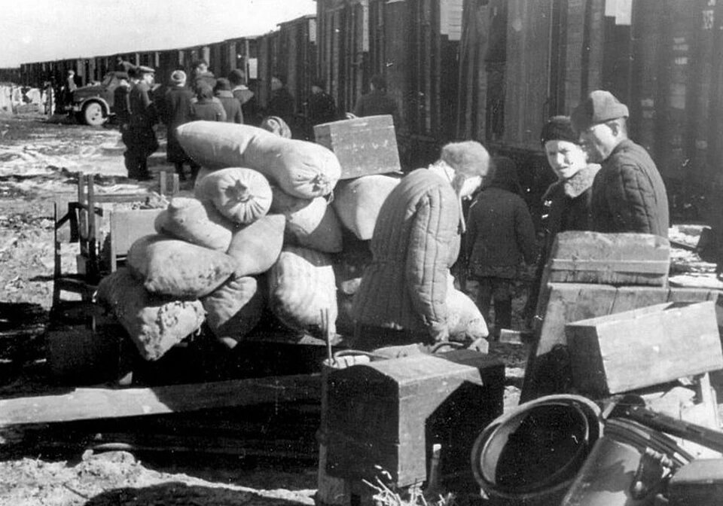

Однако рекордно низкий урожай привел к тому, что государство не смогло прокормить все 87,7 миллиона человек на пайке. К 1 февраля 1947 года 29 миллионов человек были лишены централизованной поддержки. В эту группу в первую очередь вошли 23 миллиона человек, которые работали в городах или поселках, но проживали в сельской местности и имели доступ к частным участкам. Кроме того, 3,5 миллиона иждивенцев - тех, кто мог работать, но полагался на своих супругов, - также были отрезаны. После этой корректировки на государственном пайке осталось 59 миллионов человек, хотя хлебные ассигнования были сокращены в 1,5-2 раза.

Из 39,6 млн тонн собранного зерна колхозы сохранили 22,1 млн тонн. Крестьяне получали в среднем 520 граммов зерна на трудодень. Однако выгоду получили не все: в 8% колхозов, в основном в черноземных районах РСФСР, работники не получили за свой труд ничего. В 29,4% хозяйств также не было выплачено никакой денежной компенсации.

Государство оставило себе 17,5 млн тонн зерна, из которых 1,1 млн тонн было отправлено в соцстраны для выполнения обязательств, взятых в 1945 году. Еще 4,8 миллиона тонн было выделено в Государственный резерв для семян и экстренного использования, а 11,6 миллиона тонн было распределено в качестве продовольствия. Каждые десять дней Сталин лично получал информацию о поставках и запасах зерна.

Несмотря на эти усилия, доступность других продуктов питания - мяса, яиц, молока и рыбы - оставалась крайне ограниченной. Эти продукты считались предметами роскоши и зачастую предназначались для особых случаев. Для большинства людей хлеб и картофель были основными продуктами питания. Во время Великой Отечественной войны посевы картофеля удвоились по сравнению с довоенным уровнем и достигли 120 миллионов тонн, что эквивалентно 40 миллионам тонн зерна. Картофель сыграл решающую роль в предотвращении массового голода во время войны и вновь сыграл эту роль в 1946-1947 годах.

Строгие и расчетливые действия правительства обеспечили более справедливое распределение продовольствия, предотвратив еще большие человеческие жертвы. Тем не менее, голод унес 774 000 жизней. По другим данным от 1 до 7 миллионов. Смертность в городах выросла на 48 %, а в сельской местности - на 37 %. Сильнее всего пострадали черноземные районы РСФСР, где смертность удвоилась. На Украине, в Башкирии и на Кубани также наблюдался значительный рост смертности - на 70 %.

А рассказы сельских жителей черноземных районов рисуют мрачную картину весны и лета 1947 года... Голодные люди ели лебеду, речных моллюсков-ракушек, сусликов, весной перекапывали огороды, находили прошлогоднюю промёрзшую картошку, делали из неё оладьи, жарили их на сковороде и назывались они «тошнотики», многие пухли от голода и умирали. Местные власти рекомендовали фельдшеру в справках о смерти писать, что умерли они не от голода, а от какой-нибудь болезни. Поэтому подлинных данных о количестве умерших от голода узнать невозможно. В ряде областей Украины и Черноземья были отмечены случаи каннибализма, в частности, на территории УССР с января по июнь 1947 года официально зарегистрировано 130 случаев людоедства и 189 случаев трупоедства.

В целом в СССР увеличение числа умерших в 1947 году по отношению к 1946 году составило 44,8 %.

Это был последний массовый голод в СССР. Однако, руководствуясь политическими соображениями, советские власти во время голода продолжали вывозить хлеб за границу. Вдобавок, невзирая на очень неблагоприятную ситуацию с питанием, СССР занимался созданием стратегического зернового резерва: Советский Союз запасался хлебом, «если завтра война». Налоговое бремя на граждан увеличилось, тогда как уровень оплаты труда при росте цен снизился. Доктор исторических наук В. Ф. Зима в своем исследовании доказывает, что голода 46-47 годов не было бы, если бы Сталин с 1946 по 1948 годы не отдавал распоряжения на экспорт зерна за рубеж, который с 1946 по 1947 годы, самый пик голода, составил 2,5 млн. тонн. На складах за это время вследствие неудовлетворительных условий для хранения попортилось порядка миллиона тонн зерна.

В то же время, послевоенной советской экономике приходилось преодолевать глубокий кризис, связанный с конверсией производства, вдобавок начиналась «холодная война» с Западом. Рабочим вдвое урезали зарплату, они вынуждены были на территориях своих предприятий создавать и обрабатывать огороды, иначе людям грозила голодная смерть. Во многих колхозах прекратили выдавать зерно на трудодни, а цены на хлеб подскочили вдвое. Вместе с тем, крестьяне были вынуждены платить драконовские налоги и подписываться на облигации госзайма. Значительно лучше жилось работающим на «оборонку», сотрудникам милиции и руководителям предприятий, а также преподавателям вузов – их зарплаты, случалось, в 10 раз превышали размер получки рядового советского гражданина.

К весне 1946 года кончились запасы зерна, которым снабжались города СССР. Госрезерв Сталин трогать запретил. Надо было не просто кормить население СССР в течении года, но и оставить зерно на семена,  на случай войны и для помощи регионам, особо сильно пострадавшим в период голода. То есть все продумывали заранее, поэтому 11,6 млн. т, из всего собранного государством в 1946 году, направили на внутренние нужды государства, остальные 4.8 млн. т поступили в госрезерв, запасы которого на 01.02.1947 года составили ровно 10 млн. тонн. Из этого резерва помогали голодающим в первой половине 1947 года, оттуда же весной этого года выделили на семена 2.5 млн. тонн и 4.7 млн. тонн осталось в госрезерве на 01.07.1947 года. Конечно, можно сказать, что  остаток в  4.7 млн. т. нужно было раньше  пустить на снабжение населения, но не иметь стратегических запасов зерна при столь сложной международной политической обстановке было опасно и неразумно. Кроме того, надо было иметь запас для непредвиденных ситуаций внутри страны, ситуация с голодом могла выйти из-под контроля.  
Помощь из госрезерва оказывали всем, пострадавшим от засухи регионам. С января до лета 1947 г. Молдавия стала получать ежемесячно более 5 тыс. т продовольственной ссуды. С начала 1947 г. и до 1 июня в данную республику было поставлено 28 595 т продовольствия. Значительная продовольственная помощь была оказана и Украине. В течение весны 1947 г. (на 1 июня) колхозам республики было отпущено 45 870 т хлеба и 29 280 т фуража. За то же время в Сталинградскую область было направлено около 8 тыс. т зерна, Ставропольскому краю - 4, 2 тыс. т.

Большую продовольственную и семенную ссуду получили области Черноземной зоны. Курской области в августе 1946 г. было отпущено 4029 тыс. пуд. ржи, Орловской области 1, 5 млн. пуд. продовольственного зерна и 3, 5 млн. пуд. семенной ссуды. В то же время, по подсчетам исследователя данной темы доктора исторических наук А. В. Шалака, сотни тысяч советских граждан к весне 47-го года страдали дистрофией, а всего по СССР официально голодали 1,7 млн. В процентном отношении большинство голодающих приходилось на Украину (800 тыс. человек). В этой республике, а также в Черноземье отмечались случаи людоедства. Прежде Советский Союз уже переживал серьезный голод (32 – 33 годы), тогда у крестьян, не выполнявших план продпоставок, массово изымали все имеющееся продовольствие. Во время голода 46-47 годов такую практику не вводили, но свыше десятка тысяч председателей колхозов попали под суд за «либеральничанье», связанное с заготовками зерна. В эти годы сильно выросла «хлебная» преступность – порядка 400 тысяч голодающих, уличенных в кражах или сокрытии зерна, пополнили население сталинского ГУЛАГа. Печально знаменитый «указ 7-8» или как его еще называли в народе «закон о 3 колосках», применялся во время послевоенного голода очень активно – за несколько сорванных в поле колосков пшеницы давали 10 лет лагерей. Пока контроль миграционных процессов был ослаблен, миллионы людей покидали деревни и села в поисках хлебных мест, завербовывались на стройки и шахты. Но так или иначе последствия голода в СССР давали о себе знать до конца 40-х годов.

Кроме того, продовольственное положение усугубило решение правительства США в мае 1945 года, которое объявило, что поставки по ленд-лизу, включая продовольствие, в СССР прекращаются. По ленд-лизу нам поставляли до 80 % продуктов. Почти вся армия, а также значительная доля гражданского населения (в основном, работники ключевых военных заводов и [номенклатуры](https://ru.wikipedia.org/wiki/%D0%A1%D0%BE%D0%B2%D0%B5%D1%82%D1%81%D0%BA%D0%B0%D1%8F_%D0%BD%D0%BE%D0%BC%D0%B5%D0%BD%D0%BA%D0%BB%D0%B0%D1%82%D1%83%D1%80%D0%B0)), на завершающем этапе войны находились в основном на ленд-лизовском продовольственном обеспечении  [тушёнкой](https://ru.wikipedia.org/wiki/%D0%A2%D1%83%D1%88%D1%91%D0%BD%D0%BA%D0%B0), маслом, шоколадом и т. п. А кроме того, надо помнить, что продовольственные поставки в любом случае могли быть легко израсходованы и не подлежали в таком случае возвращению или оплате. Более того, можно уверенно утверждать, что, с исчерпанием продрезервов в начале войны, в 1943—1945 годах отечественное сельское хозяйство, по большей части разорённое войной в оккупированных житницах Украины, Северного Кавказа, Черноземья и остававшееся нетронутым только в части Нечерноземья и в Поволжье (а целинные земли Казахстана и Южной Сибири ещё не были освоены), было не в состоянии прокормить многомиллионную армию и гражданское население. За период военной экономики численность населения, которое находилось на государственном снабжении продовольствием, выросла до 78,8 млн. человек. Это при численности населения СССР на неокуппированных территориях в 130 млн. человек в 1942 году. К 1943 году разразился острейший продовольственный кризис, когда и без того скудные нормы выдачи продовольствия были негласно сокращены почти на треть, а рыночные цены на продукты постоянно росли и составляли в тот период:  
Масло 1 кг..................... 793 руб.  
Ржаная мука 1 кг............... 158 руб.  
Капуста 1 кг................... 43 руб.  
Молоко 1 литр.................. 87 руб.  
Картофель 1 кг. ................45 руб.  
Яйца 10 шт..................... 198 руб.  
Говядина 1 кг.................. 314 руб.  
Булка пшеничного хлеба 0,7 кг.. 400 руб.

Председатель Госплана СССР Николай Вознесенский в своей работе «Военная экономика СССР в период Отечественной войны» отмечал, что среднемесячная зарплата рабочих в союзной промышленности СССР (существовали предприятия союзного и республиканского подчинения) выросла с 375 рублей в 1940 году до 573 рублей в 1944 году (на 53%). Причем в черной металлургии она достигла 697 рублей, а в угольной промышленности - 729 рублей. Заработная плата инженерно-технических работников в этот же период возросла с 768 рублей до 1209 рублей. Причём в черной металлургии она достигла 1725 рублей, а в угольной отрасли – 1502 рубля. В республиканской промышленности и сельском хозяйстве доходы были меньше. В колхозах не было зарплат принятых в промышленности, весь доход сельскохозяйственного предприятия, после выполнения обязательств перед государством, поступал в полное распоряжение коллективного хозяйства и колхозников. Каждый колхозник получал свою долю в соответствии отработанными трудоднями. Колхозники карточек на продовольствие не получали.

Поэтому продовольственные поставки к середине 1944 года потеснили в советских заявках металлы и даже некоторые виды вооружения. В общем объёме ввезённых в конце войны грузов, продовольственные заняли свыше 25 % тоннажа. Его было поставлено  4 478 000 тонн. Из них:  238 миллионов кг мороженной говядины и свинины, 218 млн. кг консервированного мяса (в том числе 75 млн. кг, обозначенных как «tushenka»), 33 млн. кг колбас и бекона, 1.089 млн. кг мяса кур, 110 млн. кг яичного порошка, 359 млн. кг растительного масла и маргарина, 99 млн. кг сливочного масла, 36 млн. кг сыра, 72 млн. кг сухого молока. Причем в рамках американского ленд-лиза немалая доля мясных консервов и других продуктов изготовлялась и поставлялась через США из стран Латинской Америки: Бразилии, Уругвая, Аргентины. Кроме того, из Бразилии поставляли каучук, Суринама – алюминий и т. д. В Москве сохранилась примечательная телеграмма Молотова советскому послу в Вашингтоне: "Скажите товарищу Еремину, чтобы он не клянчил перед американскими властями насчет поставок. И не высовывался вперед со своими жалкими протестами. Если США хотят прекратить поставки, тем хуже для них". Однако, в 1946 году снижение зарплат и добровольно-принудительные государственные займы заставили миллионы горожан снизить потребление продовольствия.

В целом по стране в 1947 г. хлеба выпекали в 3 раза меньше, чем в 1940 г.

В голодные годы преступность приняла широкие масштабы. Вооруженные шайки грабили зернохранилища, склады, местное население. Были случаи, когда убивали председателей колхозов, сторожей и простых сельских жителей. Отчаявшись от голода, многие пробирались на колхозные поля и рвали колоски с зерном. Их ловили караульные с вышек, стоявших на полях или объезчики, патрулирующие посевы на лошадях. Наказывали по закону.

Борьба с хищениями

Во второй половине 1946 г. Совет Министров СССР и ЦК ВКП (б) приняли два постановления по усилению охраны хлеба: 27 июля — "О мерах по обеспечению сохранности хлеба, недопущению его разбазаривания, хищения и порчи", 25 октября — "Об обеспечении сохранности государственного хлеба". В них говорилось о многочисленных случаях хищения хлеба. Правоохранительным органам вменялось в обязанность обеспечение сохранности и неприкосновенности государственного хлеба, что означало применение крайних мер.

Во исполнение данного решения партии и правительства Министерством юстиции СССР были даны указания всем органам суда о рассмотрении дел по такого рода представлениям не позднее 10-дневного срока с применением к виновным по закону от 7 августа 1932 г. в качестве меры судебной репрессии за хищение колхозного и кооперативного имущества высшей меры наказания — расстрела, с заменой при смягчающих обстоятельствах лишением свободы на срок не ниже 10 лет, а детей, если оставались сиротами, отправляли в детские дома.

По неполным данным, осенью 1946 г. было осуждено за хищение хлеба 53369 человек, из них 36670 человек (74,3%) приговорены к лишению свободы. По закону от 7 августа 1932 г. осудили 1146 человек, из них 35 человек приговорили к расстрелу. Сокращение поступлений хлеба на внутренний рынок, необузданный рост цен весной 1947 г. привели к увеличению краж зерна, муки, печеного хлеба. При острой потребности людей в деньгах, возросло число преступлений против государственного и личного имущества. Для того, чтобы сбить нараставшую волну голодной преступности, не раскрывая истинных причин ее роста, правительство усиливало меры наказания путем многократного повышения сроков лишения свободы за мелкие кражи. На заседании Оргбюро ЦК ВКП (б) 5 марта того года по предложению секретаря ЦК ВКП (б) А.А. Жданова была создана комиссия по разработке предложений о повышении мер уголовного наказания за кражу государственного, общественного и частного имущества. Итогом работы комиссии были указы Президиума Верховного Совета СССР от 4 июня 1947 г. "Об уголовной ответственности за хищения государственного и общественного имущества", "Об усилении охраны личной собственности граждан".

В этих указах, обнародованных "Правдой" 5 июня, основное внимание уделялось охране государственной и общественной собственности. Третий пункт указа об уголовной ответственности за хищения государственного и общественного имущества специально был посвящен колхозам. В нем говорилось, что кража, присвоение, растрата или хищение колхозного, кооперативного или иного общественного имущества — карается заключением в исправительно-трудовом лагере (ИТЛ) на срок от пяти до восьми лет с конфискацией имущества или без конфискации. Далее пояснялось, что за повторное или групповое (шайкой) или в крупных размерах хищение следовало применять наказание от восьми до двадцати лет с конфискацией имущества. Указ об охране личной собственности граждан был мягче. В нем за разбой, т. е. нападение с целью завладения чужим имуществом, соединенное с насилием или угрозой применения насилия, предлагалось от 10-ти до 15-ти лет с конфискацией имущества.

Правдинская публикация скрыла настоящую меру тяжести наказания. В действительности минимальный срок лишения свободы за кражу, присвоение или растрату госимущества составлял от 7 до 10 лет, а повторное или совершенное организованной группой преступление — до 25 лет исправительно-трудовых работ. По секретному распоряжению Совета Министров СССР действие указа от 4 июня 1947 г. было распространено и на мелкие кражи на производстве во изменение ранее действовавшего указа от 10 августа 1940 г. "Об уголовной ответственности за мелкие кражи на производстве и хулиганство". По этому неопубликованному указанию рабочие и служащие приговаривались за мелкие кражи не к 1 году лишения свободы, как было раньше, а к 7-10 годам.

По обобщенным итоговым сводкам МВД СССР, количество уголовных преступлений и численность осужденных в 1946-1947 гг. по сравнению с 1945 г. резко возросли. Особенно четко это прослеживается на самом распространенном виде преступлений — мелких хищениях. Сквозные сводки за 1940-1950 гг. зафиксировали в 1946-1947 гг. и самый высокий рост хищений государственного и личного имущества. Всего за уголовные преступления было осуждено в 1947 г. более 1,3 млн. человек. Из них до отмены смертной казни 26 мая 1947 г., т. е. менее чем за полгода было расстреляно 1620 человек, что всего на 396 человек меньше, чем за весь 1946 год. Число осужденных на срок лишения свободы свыше 10 лет в 1947 г. по сравнению с 1946 г. увеличилось в 100 раз и составляло 16260 человек, а в следующем 1948 г. возросло еще в 3,8 раза. Большую долю уголовных преступлений дали хищения государственного хлеба. К концу 1947 г. в тюрьмах и лагерях было примерно 80 тыс. человек, осужденных по закону от 7 августа 1932 г. и 300 тыс. человек — по указам от 4 июня 1947 года. Однако, уже в 1947 году был собран неплохой урожай, и в конце года была отменена карточная система и проведена денежная реформа. Новые деньги менялись из расчета 1 новый рубль на 10 старых рублей. Лично Сталин издал указ о снижении цен на продукты и товары первой необходимости. Так в 1950 году цены снизились более чем на 43% по сравнению с 1947 годом, выросли реальные доходы людей, но были ниже довоенного уровня.

В условиях продолжавшихся голодных лет, 19 мая 1952 года по инициативе Сталина было принято Постановление Политбюро «О сокращении расходов по Управлению охраны». В нем строго говорилось об «антигосударственной практике в расходовании средств» и о «преступном расточительстве». И действительно, размах и помпезность кремлевских приемов впечатляли. На обеспечение «особого снабжения охраняемых и для спецмероприятий» расходовалось огромное количество продуктов. Только в одном 1946-м в Кремль для питания Политбюро и на банкеты, то есть на те самые «спецмероприятия», было отпущено:

* Мясо — 125 тонн
* птица — 65 тонн
* дичь боровая — 30 000 штук
* рыбные деликатесы — 30 тонн
* икра зернистая — 10 тонн
* икра паюсная — 6 тонн
* икра кетовая — 2 тонны
* раки — 50 000 штук
* водка — 1500 декалитров
* коньяки — 1000 декалитров
* вина сухие — 1500 декалитров
* вина десертные — 500 декалитров
* шампанское — 20 000 бутылок (более подробно см.: *Н. В. Петров. «Иван Серов — председатель КГБ». М.: АФК «Система»: Политическая энциклопедия, 2021. С. 251.).*

Расходы на охрану и штат Главного управления охраны ( ГУО) МГБ оказались колоссальны. Смета по ГУО МГБ за 1951-й составила 562 миллиона 746 тысяч рублей, а штатная численность — 14 430 человек. А на 1952-й была запланирована смета расходов по ГУО МГБ — 672 миллиона 434 тысячи рублей.

Внушительно выглядели расходы на питание по «ближней даче». За 1951 год они составили 387,5 тысячи рублей. Большая часть этих денег ушла на кормление гостей. Сталин давал обеды для приезжавших к нему соратников. Всего было учтено 1122 человека — из расчета 269 рублей 60 копеек за один обед. Итого на обеды ушло 302,5 тысячи рублей. Подумать только, сталинский обед для одной персоны — 26 рублей 96 копеек в ценах 1961-го. Даже в самых шикарных московских ресторанах кормили дешевле.

В проекте решения Сталин понизил статус охраны до управления, а предложенный годовой расход в 156 миллионов 293 тысячи рублей решительно сократил до 143 миллионов. И дописал на полях: «т. Игнатьеву в 10-дневный срок представить в Бюро Совета Министров СССР смету годового расхода по Управлению охраны МГБ и смету расходов на период с 1 июня по 31 декабря 1952 г.». Он хотел все контролировать сам. (См.:Проект постановления ЦК ВКП(б) «О сокращении расходов по Управлению охраны МГБ. Май 1952 г. (РГАНИ. Ф. 3. Оп. 58. Д. 573. Л. 2).

Сталин заметно сэкономил на соратниках, оставив им по одной госдаче в пользовании и сократив число лиц и дач, охраняемых по линии МГБ. Штат своей персональной охраны вместе с обслугой сократил с 408 до 209 человек, в том числе собственно охранников — с 292 до 129. Членам Политбюро теперь полагалось по 34 человека охраны (ранее имели по 45–65, Молотов — 118 охранников). Но и по новым раскладам сохранялся внутренний ранжир в Политбюро. У Молотова 43 охранника, у Ворошилова — 40, а у Косыгина меньше всех — 28. Начальник ГУО МГБ Николай Власик, ранее много раз получавший выволочку от Сталина, понижавшийся в должности и возвращавшийся на нее, на этот раз был не просто понижен. Его с треском сняли и отправили на должность зама начальника лагеря на Урал. Кроме него, еще 6 руководящих работников охраны были отправлены на работу в ГУЛАГ — получили должности замов начальников различных лагерей. Но и этим не ограничилось. Тут же, в мае 1952-го, начались аресты работников охраны МГБ. В декабре 1952-го дошла очередь и до Власика. Взяли и его. А он так и не понял, за что его сняли с должности. Писал Сталину 25 сентября 1952-го из Асбеста и просил простить его ошибки, «которые были вызваны недопониманием обстановки и отсутствием образования». Власик молил: «…верьте мне, что мною руководило одно стремление — обеспечение Вашего спокойствия и благополучия». Лучше бы он не напоминал Сталину о своем существовании. Глядишь, пронесло бы. Руководить охраной кремлевских руководителей временно поручили министру госбезопасности Игнатьеву.

Сталин не нуждался в деньгах, да, вероятно, и не знал им цену. Как пишет дочь Светлана, он давал ей две-три тысячи и думал, что это колоссальная сумма. «Вся его зарплата ежемесячно складывалась в пакетах у него на столе. Я не знаю, была ли у него сберегательная книжка… наверное, нет. Денег он сам не тратил, их некуда и не на что было ему тратить. Весь его быт — дачи, дома, прислуга, питание, одежда — все это оплачивалось государством». Ровно через год после его смерти председатель КГБ Серов просил Хрущева дать указание, как поступить с деньгами Сталина, оставшимися у него на «ближней» даче. Сумма наличных денег, накопленных им как денежное довольствие, составила ни много ни мало — 384 тысячи 14 рублей.

Состояние послевоенной деревни

За время немецкой оккупации сельское население в Орловской области сократилось на 300 тысяч жителей, и только к середине 60-х годов прошлого века удалось окончательно вывести его из землянок и подвалов. В целях скорейшего окончания работы по учету ущерба и злодеяний, причиненных немецкими оккупантами 15 сентября 1943 года Орловский обком ВКП (б) постановил создать городские и районные комиссии по учету ущерба и злодеяний, в которые предусматривалось включение представителей от НКВД, культурно-религиозных организаций, коммунального хозяйства, промышленности. В освобожденных районах, оставшееся население, под руководством партийных и советских организаций незамедлительно приступало к восстановлению разрушенного хозяйства. В порядке помощи Орловской области в 1943 году из Татарской АССР поступило 2 тысячи, а из Монгольской народной республики – 1 тыс. лошадей.

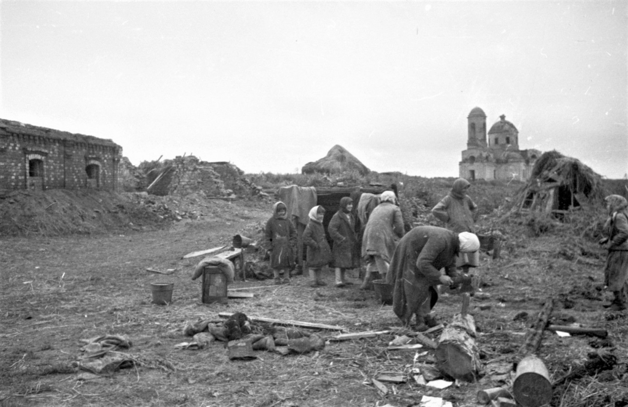

Мирные жители у входа в землянку в освобожденном селе Васильевка Орловской области

Не смотря на принятые меры, люди жили крайне тяжело, в основном за счет приусадебного участка в размере 25 соток для членов колхоза и 15 соток - неработающим в колхозах. Средняя урожайность зерновых на колхозных полях была низкая, меньше чем до революции (в 1913 г. урожайность зерновых в России составляла 8,7 центнеров с гектара) и составляла в 1946 г. 4,6 центнера с гектара. Для сравнения, в Орловской области в 2023 году намолочено зерна 4млн. 250 тыс. тонн,  а общий сбор зерновых, зернобобовых и масличных культур превысил 5 млн тонн впервые в истории области. Урожайность зерновых в регионе составила 49,7 центнеров с гектара.

Тракторов и другой сельхозтехники после войны было крайне мало. На полях всё ещё оставались мины и различные боеприпасы, на которых, были случаи подрыва и гибели местных трактористов. Состояние автотранспорта было не лучше, запчасти поступали очень плохо, потому, что в СССР их выпускали по остаточному принципу – таковы были особенности планирования, и в запчасти, зачастую, отправлялся откровенный брак. За годы войны советские заводы выпустили порядка 200 тыс. автомашин всех типов и назначений, и даже если допустить, что потерь автомобилей в годы войны вообще не было, чего, конечно же, быть не могло, то и тогда этого количества, в основном полуторок для перевозок в народном хозяйстве было очень мало. И тут приходится говорить о союзнических поставках – ленд-лизе. США и Англия привезли в СССР примерно 430 тыс. автомашин всех типов, из них более 150 тыс. грузовиков Studebaker US6, с колёсной формулой 6х6 и 6х4, и грузоподъёмностью по паспорту 2,2 тонны. На самом деле грузили на них до 3-х тонн, а по шоссе – и до 4-х. Они сыграли огромную роль в работе автотранспорта советского тыла. Для буксировки по фронту артиллерийских орудий и перевозки гвардейских миномётов БМ-8 и БМ-13 «Катюша» использовалось не так уж много автомобилей, как отечественных, так и ленд-лизовских. Львиная их часть обеспечивала бесперебойную работу армейского тыла. А главным ноу-хау самого начальника тыла Красной армии (1941-1951 гг.), заместителя Наркома обороны СССР Андрея Васильевича Хрулева было создание т.н. гужевых дивизий для снабжения фронта. Это когда в отсутствии автотранспорта и железнодорожного сообщения, создавались огромные колонны из саней и телег, с отобранными у колхозов лошадьми. Военное лихолетье привело к тому, что колхозники были вынуждены пахать на коровах, а то и сами впрягаться в плуг.

После такой тяжелой работы коровы переставали давать молоко, а быки отличались своенравным характером, не подчинялись и не каждый мог с ними справиться. Почти в каждом сельском подворье были куры и корова, которые не только кормили семью, но и давали возможность часть продукции продавать на рынке и на вырученные рубли покупать одежду, домашнюю утварь, платить налоги.

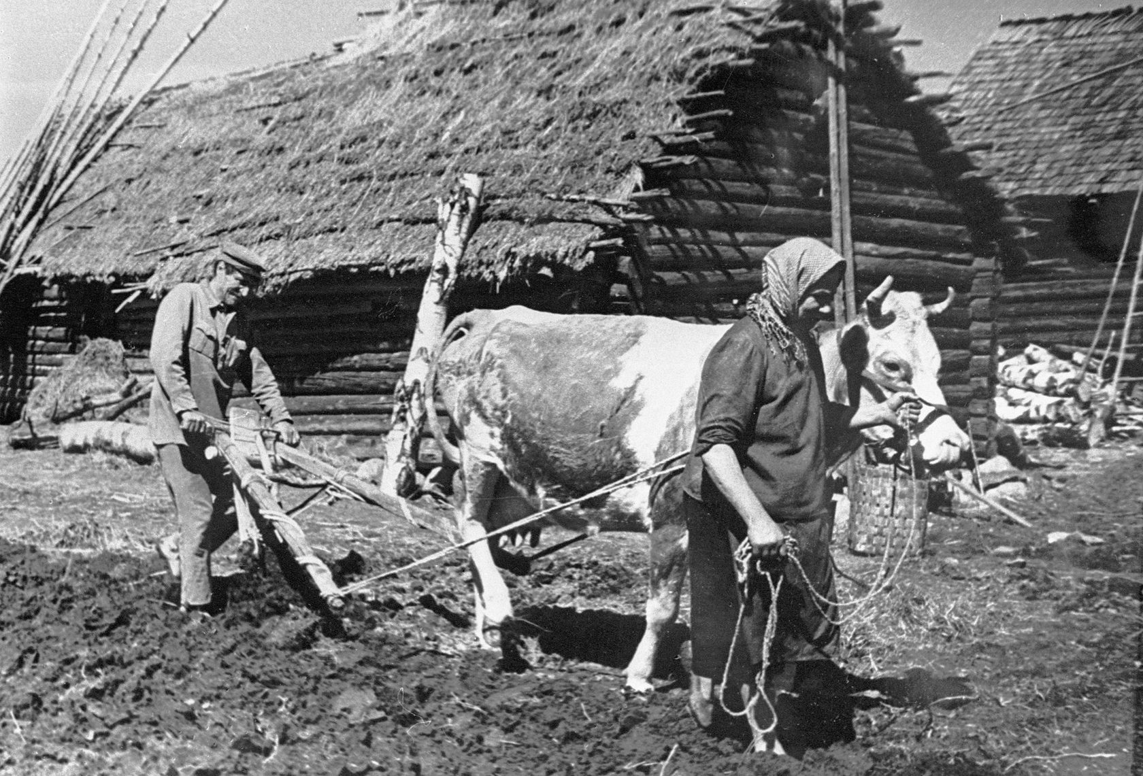

Послевоенная деревня. Пашут на корове.

Основной рабочей силой были пожилые, женщины и дети, потерявшие своих мужей и отцов на войне. Согласно первой послевоенной переписи в 1959 году на 1000 женщин приходилось мужчин: в Курской области 565; в Орловской – 557; в Смоленской – 530; в Ивановской – 528; в Мордовии – 521; в Чувашии – 517 и т. д. Цифры просто страшные. Естественно, что в это количество мужчин входят также мальчики и старики. Да и сегодня женщин в нашей стране на 10 миллионов больше, чем мужчин. Страшное и долгое эхо войны. В основном на их плечи легла вся тяжесть послевоенных лет. Все они умели пахать и сеять, ездили верхом на лошадях, запрягали коров и быков в соху или плуг. Каждому давалась ежедневная норма, за трудодень вручную лопатой вскопать не менее трех соток земли на колхозном поле. После уборки зерновых в поле, в основном дети, ученики школ собирали колоски.

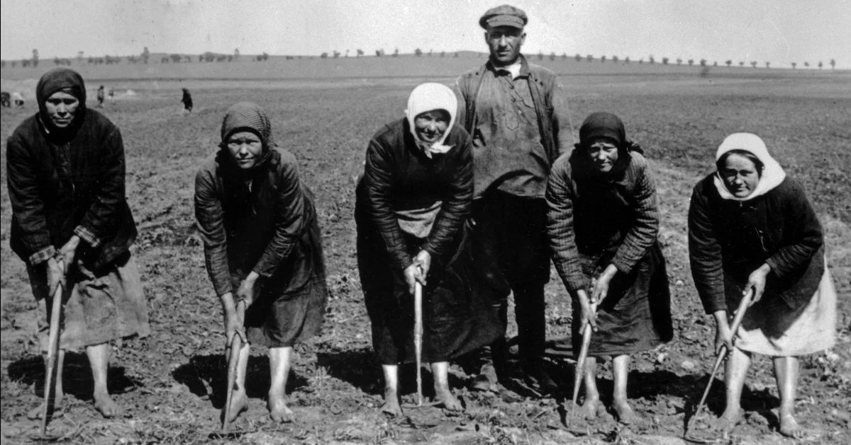

После войны. Колхозницы на полевых работах.

В тяжелое послевоенное голодное время, когда американские империалисты угрожали СССР новой, теперь уже ядерной войной, они не жаловались и не осуждали власть, а молча, не ропща, стиснув зубы, переносили все тяготы той жизни и работали, чтобы выжить и восстановить страну. Героические были люди.

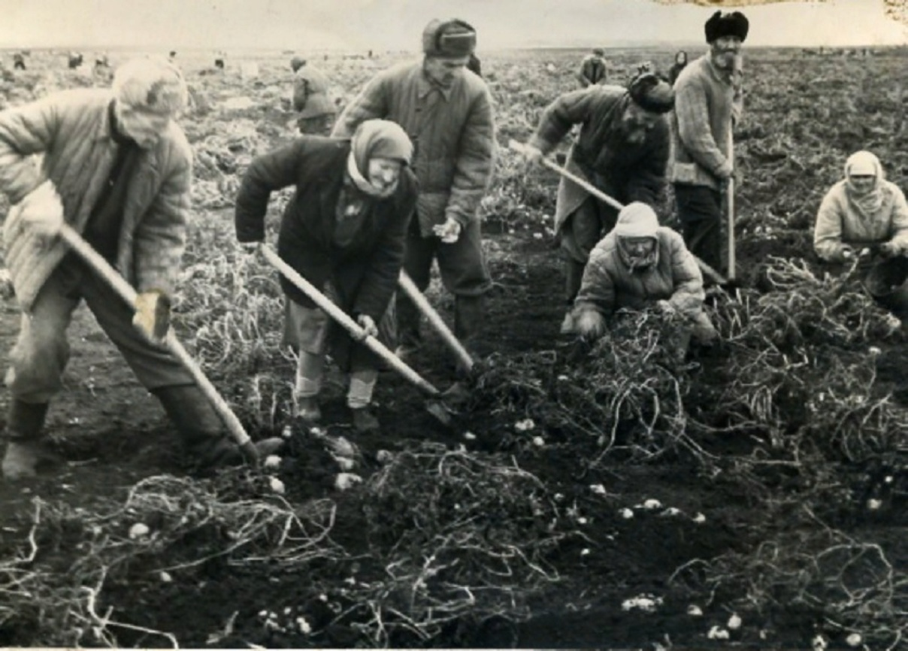

После войны. Колхозники в поле копают картошку

Кроме того, все сельские жители были обязаны платить два налога, установленные ещё в 30-е годы, однако вначале 50-х, ставшие настоящим ярмом на шее колхозника, – денежный и натуральный. Денежный налог выплачивался по прогрессивным ставкам, которые регулярно пересматривались: если в 1940-м колхозники и единоличники выплатили государству 2,4 млрд. руб. сельскохозяйственного налога, то в 1952-м – уже 8,7млрд. При этом в том году налог ещё и был увеличен на 15,6%. Если в 1940 средняя сумма налога с двора составляла 112 руб., то в 1950 – уже 431, в 1951–471, в 1952 – 528 руб. Историк Е.Н. Евсеева пишет: «Колхозник, имевший в хозяйстве корову, свинью, двух овец, 0,15 га земли под картофелем и 0,05 га грядок овощей, платил в 1940 г. 100 руб. сельхозналога, а в 1952 г. – уже 1.116 руб.».

Натуральный налог представлял собой обязательные поставки мяса, шерсти, молока, яиц, картофеля и пр. – фактически это был оброк. Причём не имело значения, есть ли в хозяйстве живность вообще (а, к примеру, по состоянию на 1 января 1950 никакого скота не имели 15,2% ЛПХ). В результате «бескоровные» колхозники вынуждены были приобретать мясо на рынке у таких же колхозников по рыночной цене, а затем сдавать его государству бесплатно, в счёт налога. Ко всему годовые нормы сдачи мяса после войны только повышались, и если в 1940-м они составляли 32-45 кг, то вначале 50-х – 40-60 кг. Послабление (когда объёмы обязательных поставок были снижены) наступило лишь после смерти вождя народов. А окончательно оброк у советских крестьян был отменён в 1958 году. В условиях начавшейся «холодной войны», тяжелыми поборами облагалось буквально всё, даже растущие на приусадебной территории плодовые деревья – поштучно.

Чтобы уплатить их, колхознику ничего не оставалось, как продавать на рынке почти всё произведённое в своём хозяйстве (кстати, торговать на городских и сельских базарах, железнодорожных станциях колхозникам разрешалось только при наличии справки о том, что их колхоз полностью выполнил свои обязательства перед государством, а сами они рассчитались по госпоставкам). В противном случае оставалось забивать скот и вырубать насаждения – однако в результате колхозник лишался фактически единственного источника продовольствия для себя и своей семьи.  
Дело в том, что за трудодни в большинстве хозяйств он не получал почти ничего, кроме отметки в журнале: в 1950-55 годах по стране на один трудодень средняя выдача составляла 1,4-1,8 кг зерна, 0,2-0,4 кг картофеля, 1,44-1,88 руб. денег. При этом в 30% колхозов денежные выплаты не превышали 40 коп., а в Курской области колхозники получали 4 коп. за трудодень, в Калужской и Тульской – 1 коп. Около четверти всех колхозов страны вообще не выдавали денег на трудодни, ограничиваясь небогатой «натурой» (в Нечерноземье доля таких колхозов составляло почти 40%). Выплаты остальных колхозов составляли лишь пятую часть денежных доходов их работников. В 1952 году для того, чтобы купить килограмм масла, колхозник должен был отработать 60 трудодней, а чтобы приобрести весьма скромный костюм, нужен был весь его годовой заработок. При этом минимум выработки трудодней составлял в разных частях страны 150-200.

Пролетарская солидарность и братская помощь.

Несмотря на засуху и угрозу наступающего голода в СССР и странах Европы в 1946 году, советское руководство продолжало поставлять за рубеж дефицитные сельхозпродукты. Однако это не было злым умыслом. Советский Союз не торговал зерном ради получения валюты или золота, а выполнял свои международные обязательства и поддерживал страны народной демократии. В первом полугодии 1946 года было разбронировано из госрезерва 4,6 млн. тонн, в том числе для экспорта во Францию - 0,5 млн. тонн. Как отмечалось в сообщении о подписании соглашения о поставках зерна во Францию, Советское правительство, "учитывая тяжелое продовольственное положение во Франции и просьбу Французского правительства, решило пойти навстречу Франции как своему союзнику". Политическая направленность помощи понятна — поддержать французских коммунистов и повысить их престиж на выборах. Однако эта "щедрость" осуществлялась за счет населения собственной страны. Помимо Франции в 1946 году зерно поставлялось в Болгарию – 85 тыс. тонн, Польшу - 608 тыс. тонн, Чехословакию – 30 тыс. т., Финляндию – 220 тыс. т., Румынию – 100 тыс. т., Берлин (летом 1948 г. в связи с берлинской блокадой) и другие страны.

В 1953-55 гг. СССР заключал новые торговые договора, предусматривавшие экспорт зерновых (пшеница и рожь), среди прочих, с Албанией, Норвегией, Финляндией, ГДР (куда также вывозил и другие продовольственные товары), на экспорт сахара – с Афганистаном; в 1953-54 продавал зерно и муку в Исландию, в 1954-55 – зерно в Польшу, Египет, Чехословакию. В 1953 году единовременно продал «зернопродукты» в Индию, пшеницу в Данию и Италию, сахар и муку в Монголию, в 1954 – зерновые в Бенилюкс, в 1955 – зерновые в Австрию. Поставляя сельхозпродукты, а также сырьевые ресурсы, промышленную продукцию советское руководство, исходя из своих идейно-политических установок, рассчитывало на взаимность со стороны этих государств. С этой целью в конце войны Сталин добился сделать подарок полякам – это примерно 30% территории современной Польши.

Посмотрим на карту. Из всей германской Восточной Пруссии Сталин оставил нам по результатам Второй мировой войны лишь 25% её территории. Сегодня это Калининградская область. Восставшей в тылу Красной армии и дружественно встретившей Гитлера в июне 1941 г. Литве подарил 5%. А 70% всей немецкой Восточной Пруссии отдал Польше, с огромной береговой линией на Балтике! Кроме этого сначала на Ялтинской, а потом и на Потсдамской конференции 1945 г. Сталин настоял на передаче полякам и других восточных областей Германии, включая корневую прусскую землю Бранденбург и Восточную Померанию. Были переименованы старые немецкие города – Данциг, Штеттин, Бреслау и многие другие.

Понятно, рисовать из тогдашних немцев невинных ангелов нельзя. Им просто повезло, что поляки не уничтожили их на новых территориях, как уничтожили больше 100 тыс. поляков на Западной Украине их немецкие подручные – бандеровцы. Одна «волынская резня» стоила полякам почти 60 тыс. убитых. Но поляки всего лишь жестоко переселили почти 5 млн немцев с земель, отошедших им по велению Сталина. Так что после зачистки от евреев и немцев Польша стала сегодня абсолютной моностраной с точки зрения национальностей. В ней проживает аж 97% чистокровных поляков. И больше почти никого.

Мы можем и не узнать ответ на этот вопрос – рискнут ли поляки с литовцами вторгнуться на Украину с целью аннексии пяти её западных областей, включая Львовскую? Россия и Белоруссия уже дали на это ответ. По словам В. В. Путина: «Перспектива очевидна – если польские части войдут во Львов или на другие территории Украины, то они там и останутся». Вторжение будет означать объявление войны Польшей и Литвой обеим нашим странам. А дальше всё – покатится с ускорением, и придётся много ещё чего вспомнить. Иосиф Сталин отдал Польше территории за счёт советской зоны оккупации, которая в 1949 г. стала называться ГДР. И уж если западные немцы пока помалкивают насчёт возврата своих земель, то нам сам бог велел вспомнить о возрождении ГДР. Никаких документов, подписанных главами государств-победителей насчёт «обнуления» ГДР в 1990 г. в природе не существует! Под бумажкой стоит подпись всего лишь министров иностранных дел. Ни президента СССР Горбачёва, ни президента США Буша-старшего, ни премьера Британии Маргарет Тэтчер.

Подарок Сталина полякам – это больше 100 тыс. кв. км территорий. По площади это почти три Бельгии. Или шестая часть территории Франции, или третья часть Италии. Казалось бы – чего им неймётся? Поставьте Сталину памятник из чистого золота и молитесь на него каждый день с восходом солнца! Нет! Мало он им дал – вот ещё бы Белоруссию до Минска плюс Правобережную Украину с Киевом...

По известным сейчас данным, за освобождение европейских государств отдали свои жизни тысячи бойцов Красной Армии:

* За Чехословакию – 139 918 человек;
* За Румынию – 68 993 человека;
* Югославия – 7995 человек;
* Болгария – 977;
* Венгрия – 140 004 человек;
* Норвегия – 3 436 человек;
* Польша – 600 212 человек;
* Германия – 101 961 человек;
* Австрия – 26 006.

Самые большие жертвы советские воины принесли, освобождая Польшу. Вся Польша полита кровью русских солдат. Однако польские русофобы Российскую делегацию не пригласят на 80-летие освобождения Освенцима. Директор музея Освенцима П. Цивиньский объяснился так: «Это годовщина по случаю освобождения. Мы помним жертв, но мы также чтим свободу. Трудно представить присутствие России, которая явно не понимает наши ценности». Это решение, безусловно, политическое: Россию не приглашают на церемонию третий год подряд. В январе председатель Еврокомиссии (исполнительного органа Евросоюза) Урсула фон дер Ляйен заявила, что Освенцим освободили «союзные войска», хотя в действительности его освободили русские, а войска союзников были ни при чём. Кроме того, память о Холокосте используется сейчас на Западе в интересах господствующей идеологии «воукизма», направленной против белых христиан: они, мол, виноваты перед всем человечеством (хотя нацизм был явлением не христианским, а неоязыческим). Отстраняя Россию от культа Холокоста в западном изводе, Евросоюз волей-неволей подталкивает её в сторону наметившейся у нас недавно тенденции – говорить о гитлеровском геноциде применительно не только к евреям, но и к прочим нациям СССР. В том числе – государствообразующей, русской нации. Это верный путь. Большую помощь Россия оказывала союзным республикам в составе СССР. Степень привилегированности союзных республик в СССР можно оценивать по разным показателям. В каких-то наиболее благоприятствуемыми выглядят республики Закавказья, в каких-то – республики Средней Азии, ещё в одних – республики Прибалтики. В любом случае, Российская Федерация не попадала ни в одну из таких категорий, за исключением того, что русский язык обязывали изучать во всех республиках СССР. Считали, что о русских Центр позаботится. Но в действительности Центр был способен лишь (как и прежде) позаботиться о том, чтобы как можно больше выжать из беззащитных, доведенных уже до вымирания русских краев и областей, используя русских и их природные богатства в качестве безвозмездного донора. Однако в каких суммах выражалось это дотирование экономики? Подсчёты здесь затруднены тем, что сами цены в СССР устанавливались директивно и не соответствовали реальным рыночным. Кроме того, тема «национальные окраины СССР доили Россию» стала спекулятивной, и в её рамках часто приводятся совершенно несуразные цифры, причём без ссылок на источники. Обратимся к сведениям, которые не было нужды подтасовывать их публикаторами. В работе Егора Гайдара «Гибель империи: уроки для современной России» (2006) приводятся такие цифры. В 1989 году РСФСР вывезла продукции в другие республики и за границу на 30,84 млрд. рублей, больше, чем ввезла. В пересчёте на каждого жителя РСФСР это выходит 209 рублей в год – чуть больше тогдашней среднемесячной зарплаты. Вот где-то столько и уходило из России в результате политики союзного центра по ценообразованию, формированию бюджета и внешней торговле. Согласно тем же данным, эти средства распределялись по всем республикам, исключая Туркменистан (ещё одна республика, ключевая в системе нефтегазового экспорта из позднего СССР). В абсолютных цифрах больше всего выигрывал Казахстан – 6,6 млрд. рублей. Однако численность населения в союзных республиках неодинакова. В пересчёте на душу населения, наивысший показатель оказывался у Литвы, где каждый житель получал примерно 997 рублей косвенных дотаций в год. Далее следовали Эстония (812), Молдавия (612), Латвия (485), Армения (415), Казахстан (399), Грузия (354), Киргизия (246), Таджикистан (220), Белоруссия (201). Узбекистан (128). Меньше всего доставалось косвенных дотаций Азербайджану (64) и Украине (56 рублей в год на жителя).

Неудивительно, например, что жителя РСФСР, въезжавшего в советскую Прибалтику, всегда поражал контраст между чистыми ухоженными улочками прибалтийских городов и обшарпанными, неасфальтированными, замусоренными улицами большинства российских областных центров. Впрочем, значение имело, конечно, ещё и то, на что тратились дотационные суммы, а это определяется всегда культурой руководящих кадров.

Прямые дотации в этих подсчётах не учтены, точных данных о них нет. Поэтому создать полную картину перераспределения финансовых средств в СССР затруднительно. Даже у некоторых партийных руководителей такая практика вызывала возмущение.

По-разному проводилась политика КПСС в отношении национальной культуры. «РСФСР – единственная из республик, не имела своей Академии наук». «Так, по переписи населения 1970 г. обеспеченность занятого русского населения специалистами с высшим образованием, как в городе, так и в селе, оказалось в полтора-три раза ниже, чем у народов Средней Азии, Казахстана, Закавказья. Практически русские оказались по этому показателю на последнем месте из числа наций, имеющих союзные республики, тем не менее крупнейшие вузы РСФСР по-прежнему отдавали до 25% своих мест для внеконкурсного зачисления представителей ранее отсталых, а ныне передовых народов, усугубляя этим новое фактическое неравенство». Согласно последней Всесоюзной переписи населения, в 1989 году наивысший процент лиц с высшим образованием имела Грузия – 15,1, потом Армения – 13,8, Эстония – 11,7, Латвия – 11,5%, далее следовала Россия (11,3). По доле лиц с высшим, средним и неполным средним образованием впереди была Армения – 90,1%, далее шли Азербайджан (87,8), Грузия (87,7), Узбекистан (86,7), Туркменистан (86,4). Россия занимала в этом списке 11-е место (80,6).

Мало какая традиционная религия подвергалась в СССР таким гонениям, как русское православие. Отношение к грузинской и армянской церквям, а также к католичеству и лютеранству в Прибалтике, было значительно терпимее. Исключением являлись униаты в Западной Украине и сторонники румынской автокефальной церкви в Молдавии, так как рассматривались как политическая агентура сепаратистов.

Ислам вообще одно время расценивался советским руководством как средство разжечь антиколониальную революцию на Востоке. В конце Великой Отечественной войны был легализован хадж, правда, вплоть до 1989 года паломники проходили специальный отбор «компетентными органами». Некоторые партийные руководители в республиках Средней Азии открыто исповедовали ислам, а после выхода на пенсию ездили в Мекку. Как один таджик говорил ещё в середине 80-х годов, до начала «перестройки»: «У нас в кишлаке советской власти нет, у нас мулла – главный человек».

РСФСР, крупнейшая из советских республик, была, в отличие от всех остальных, лишена своего политического руководства, своей компартии и многих других жизненно необходимых структур. Россия, как бывшая якобы «тюрьма народов», обязана была на пути к созданию коммунизма и «советского человека» поднять окраины до своего уровня.

Стоит ли удивляться сложившемуся в те годы высокомерному массовому убеждению о превосходстве всех остальных республик, над «ленивыми и вечно пьяными» русскими? Впрочем, кроме расистских, откуда было взяться другим представлениям? Ведь это не прибалты летали в Россию за мясом, а из России ездили в Прибалтику за копченой колбасой.

Хуже других республик Россия жила потому, что из каждых трех заработанных ей рублей она лишь два оставляла себе. А третий рубль - отдавала братьям по Союзу. А уж сколько миллиардов было перечислено из российского бюджета на процветание соцстран и международного коммунистического движения – сию тайну продолжают хранить партийные архивы... Даже у некоторых партийных руководителей такая практика вызывала возмущение. Председатель Совета Министров РСФСР Михаил Соломенцев как-то даже сказал Председателю Президиума Верховного Совета СССР Леониду Ильичу Брежневу: «Хватит затюкивать Россию!» Но это был глас вопиющего в пустыне.  
А потом, после развала Союза, большая часть этих гордых независимых псевдо-государств опять же поехала на заработки в ненавистную Россию и до сих пор продолжают ненавидеть.  Затюкивание России в СССР, отсюда высокомерное, пренебрежительное отношение к русским, как людям второго сорта, привело к созданию условий для сепаратизма и стремлению массы людей национальных республик преклоняться перед Западом, объявляя, как на Украине, что «Украина цэ Европа» и массовым беспорядкам в Грузии, участники которых заявляют о своей мечте стать Европой, преследованиям прозападным правительством оппозиции в Молдавии.

Таким образом дальнейшие события показали, что расчеты на пролетарскую солидарность, дружбу и братские отношения между народами оказались сильно завышенными. Теперь эта политика уходит в историю, вместе с желанием России обеспечивать своими ресурсами всех кого попало.

Перелыгин Анатолий Иванович, кандидат исторических наук, председатель церковного историко-археологического отдела Орловско-Болховской епархии.